＜事例：整備事業者による引取りの書類＞

・点検整備記録簿（あるいは点検整備請求明細書など）
×印：
整備工場におけるエンジンオイル交換の記録（使用済み品引き取り含む）

＜事例：産業廃棄物処理業者へ委託している書類（契約書、許可証、マニフェスト）＞

・産業廃棄物処理委託契約書
これは収集運搬委託契約と処分委託契約を同一業者と結んだ例。

運搬と処分が別の業者の場合はそれぞれの業者と単独の契約を結ばなければなりません。

・産業廃棄物処理業許可証（収集運搬業及び処分業）

収集運搬業
許可証
(有効期限内のもの)
処分業
許可証
（有効期限内のもの）

・マニフェスト（産業廃棄物管理票）と記入の仕方
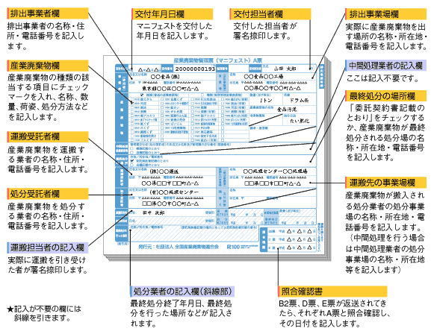

●（参考）マニフェスト（産業廃棄物管理票）の管理について

マニフェスト管理で肝心なことは、廃棄物の不法投棄を防ぐため、出した廃棄物が最終処分されたことを排出事業者が確認することです。
そのためには、排出事業者が発行した（注！収集運搬業者が発行するものではありません）マニフェストの収集・運搬から処分完了に至るまでの複写式の各確認票（Ｂ２票、Ｄ票、Ｅ票）が所定の期日内に戻ってくることを確認することが重要です。

＜マニフェストの返却期限切れに対する対処と保管期間＞

返送されてくるはずの各確認票が以下のように返却されてこない場合には、排出事業者が遅延内容を調査の上、発生日から３０日以内に知事あてに報告をする義務があります。

１）収集運搬業者からＢ２票が、中間処理業者からＤ票が、交付日から９０日以内（特別管理産業廃棄物の場合は６０日以内）に排出事業者宛に返送されてこない。

２）中間処理業者から最終処分完了確認印を押印したＥ票が、交付日から１８０日以内に排出事業者宛に返送されてこない。

また、マニフェストは、５年間の保管義務が廃棄物処理法で定められています。交付控えのＡ票及び返送された各票（Ｂ２、Ｄ、Ｅ）をセットにし保管しておくことが必要です。

